УДК 004.9
КОНЦЕПТУАЛЬНАЯ МОДЕЛЬ ОНЛАЙН-ПЛАТФОРМЫ ДЛЯ КОЛЛЕКЦИОНЕРОВ ФИГУРОК
Сакс А.О., Вайнилович Ю.В.
Межгосударственное образовательное учреждение высшего образования
«Белорусско-Российский университет», г. Могилев, Республика Беларусь

Аннотация. В статье представлена концептуальная модель онлайн-платформы для коллекционеров фигурок. Диаграммы включают в себя ключевые аспекты, реализованные на платформе. Особое внимание уделено модулям, обеспечивающим управление коллекцией, персонализированную аналитику и подбор рекомендаций.
Ключевые слова: коллекционирование, концептуальная модель, нейросетевая персонализация.

CONCEPTUAL MODEL OF ONLINE FIGURE
COLLECTOR PLATFORM
Saks A.O., Vainilovich Yu.V.
Interstate Educational Institution of Higher Education
«Belarusian-Russian University», Mogilev, Belarus
ylia.v@tut.by

Abstract. The article presents a conceptual model of an online figure collector platform. The diagrams include key aspects implemented on the platform. Special attention is paid to the modules that ensure collection management, personalized analytics, and recommendations.
Keywords: collecting, conceptual model, neural network personalization.

Введение. В наши дни растет интерес к коллекционированию фигурок, миниатюр и сувенирной атрибутики. Оно становится не просто хобби, но и формой культурного взаимодействия. Цифровые технологии перенесли общение коллекционеров в онлайн-среду, однако существующие платформы разрозненны и не удовлетворяют всех потребностей. Цель разработки онлайн-платформы – объединить учет коллекции, поиск и обмен фигурками, общение и персонализированные рекомендации в единую систему [1].
Описание концептуальной модели. На рисунке 1 приведена контекстная диаграмма взаимодействия системы с сущностями, а на рисунке 2 – схема модулей со связанными потоками обработки данных.

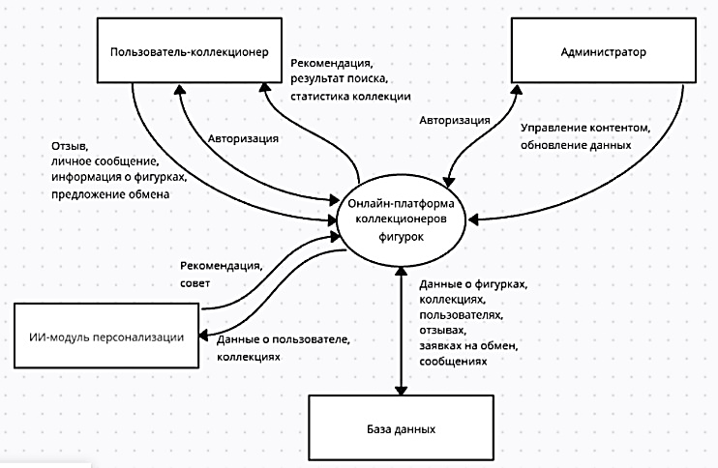

Рисунок 1 – Контекстная диаграмма онлайн-платформы коллекционеров фигурок

Контекстная диаграмма отражает работу онлайн-платформы как центра обмена информацией между пользователем, администратором и модулем персонализации. Пользователь регистрируется, добавляет данные о коллекции, оставляет отзывы и объявления на обмен, а взамен получает статистику, рекомендации и результаты взаимодействия. Администратор через авторизацию выполняет модерацию и обновление данных. ИИ-модуль анализирует сведения о коллекциях и активности, формируя индивидуальные рекомендации. База данных обеспечивает хранение информации о пользователях, коллекциях, обменах и отзывах. Таким образом, платформа интегрирует учет коллекций, обмен, администрирование и персонализацию.
Работа платформы строится на взаимодействии функциональных модулей через центральную систему.
Модуль авторизации опознает пользователя и передает его данные в администрирование для проверки прав. Модуль администрирования управляет системой: контролирует активность, проверяет отзывы, обновляет коллекции и обмены.

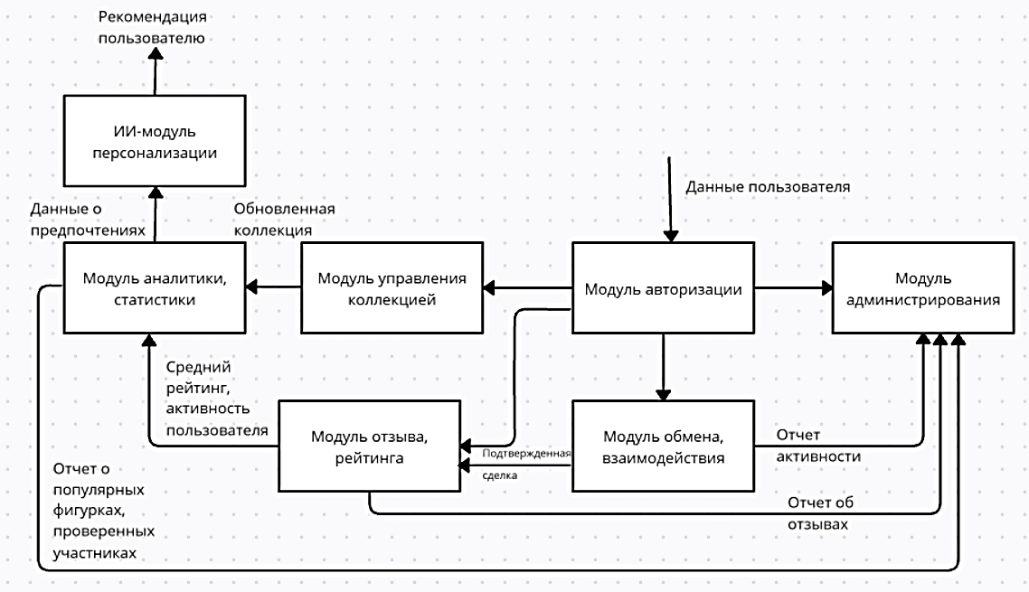

Рисунок 2 – Схема взаимодействия модулей на онлайн-платформе коллекционеров
фигурок

Модуль управления коллекцией отвечает за добавление и редактирование данных о фигурках, передавая их в аналитику и персонализацию. Модуль обмена обеспечивает поиск и подтверждение сделок, результаты которых поступают в отзывы и администрирование. Модуль отзывов формирует оценки и рейтинг участников, передавая их в аналитику. Модуль аналитики собирает сведения о коллекциях, активности и рейтингах, готовит отчеты для администратора и персонализации. ИИ-модуль использует эти данные для генерации персональной рекомендации пользователю.
Заключение. Онлайн-платформа коллекционеров фигурок объединяет единомышленников, упрощая ведение коллекции, поиск и обмен экземплярами. Интеллектуальный модуль персонализации делает взаимодействие удобным и индивидуальным, предлагая рекомендации с учетом предпочтений конкретного коллекционера. Разработанная концептуальная модель демонстрирует, как модули системы взаимосвязаны между собой и вместе обеспечивают полноценное цифровое пространство для коллекционеров.

Литература
1 Сакс А.О., Вайнилович Ю.В. Анализ существующих подходов к разработке онлайн-платформы для коллекционеров фигурок // Энергетика, информатика, инновации – 2025 (математическое моделирование и информационные технологии в производстве и строительстве, микроэлектроника и оптотехника) : XV Международная научно-техническая конференция : сб. тр., Смоленск, 13–14 ноября 2025 г. – Смоленск : Б. и., 2025. – С. 414–416.

